阿鲁科尔沁旗新民凝灰岩矿 2023 年度矿山地质环境治理计划书

赤峰市振宇矿业有限公司
二〇二三年三月

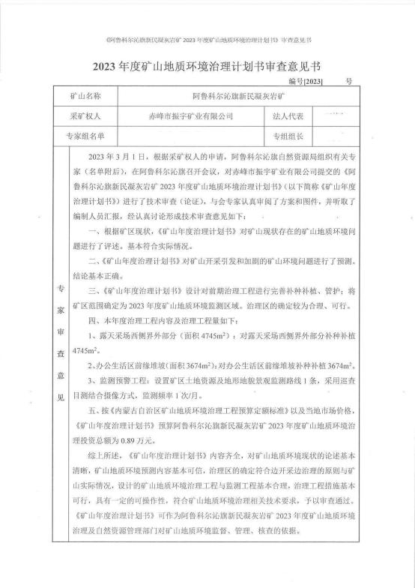

目 录
第一章 矿山基本情况 1
第二章 矿山地质环境治理方案的编制与执行情况 2
一、 方案编制概况 2
二、治理方案规划的近期治理工程内容 2
三、矿山地质环境治理方案执行情况 3
第三章 本年度矿山生产计划 6
一、 本年度的主要生产指标计划 6
第四章 矿山地质环境问题 7
一、 矿山地质环境问题现状 7
二、 矿山地质环境问题预测 13
第五章 矿山地质环境防治工程 15
一、矿山地质环境治理区的确定 15
二、矿山地质环境治理工程 15
三、 矿山地质环境监测工程 15
第六章 经费估算 17

第一章 矿山基本情况
矿山基本情况表
矿山企业基本信息
矿山名称 | 阿鲁科尔沁旗新民凝灰岩矿
采矿权人 | 赤峰市振宇矿业有限公司 |  | 法人代表
采矿许可证号 | C1504002017117130145341 |  | 发证机关 |  | 赤峰市自然资源局
有效期限 | 2017- 11-7 至 2020- 11-7(延续中) |  | 发证日期 |  | 2017 年 11 月 7 日
矿区地址 | 阿鲁科尔沁旗新民乡
经纬度坐标 | 东经：120°02′41″~120°03′22″；北纬：43°58′01″~43°58′23″
经济类型 | 有限责任公司 |  | 生产规模 |  | 中型
开采矿种 | 建筑用石料 (凝灰岩) |  | 采矿方式 |  | 露天开采
矿区面积 | 0.2629km2 |  | 生产现状 |  | 停产
建矿时间 | 2016 年 8 月 |  | 设计生产能力 |  | 5×104m3/a
设计服务年限 | 12. 18 年 |  | 实际生产能力 |  | 5×104m3/a
剩余服务年限 | 7. 18 年 |  | 开采深度 |  | 436m 至 479.6m
查明资源储量 | 60.9209×104m³ |  | 剩余资源储量 |  | 35.9209×104m³
矿区范围  拐点坐标 | 2000 国家大地坐标系
矿区范围  拐点坐标 | 拐点编号 | X |  | Y
矿区范围  拐点坐标 | 1 | 4870239.64 |  | 40504429.05
矿区范围  拐点坐标 | 2 | 4870406.33 |  | 40504612.98
矿区范围  拐点坐标 | 3 | 4870571.02 |  | 40504466.99
矿区范围  拐点坐标 | 4 | 4870822. 12 |  | 40503947.86
矿区范围  拐点坐标 | 5 | 4870553.38 |  | 40503707.64
矿区范围  拐点坐标 | 6 | 4870163.90 |  | 40503721.81
矿区范围  拐点坐标 | 7 | 4870221. 10 |  | 40503919.73
矿区范围  拐点坐标 | 8 | 4870529.43 |  | 40504148.51
矿区范围  拐点坐标 | 9 | 4870538.88 |  | 40504408. 16

基金计提 |  | 基金使用
矿山企业联系方式
联系人 |  | 手机号
通讯地址 | 阿鲁科尔沁旗新民乡 | 邮编
固定电话 |  | E-mail

第二章 矿山地质环境治理方案的编制与执行情况

一、方案编制概况
1 、2016 年 8 月赤峰冠诚地质勘查有限责任公司编制的《内蒙古自治区阿鲁 科尔沁旗 (赤峰振宇矿业有限公司) 新民凝灰岩矿开发与治理综合方案》；
根据综合治理方案，矿山地质环境治理的主要任务是对矿山开发建设范围内 的生态环境进行保护。
2 、2020 年 9 月，由赤峰市振宇矿业有限公司提交的《内蒙古自治区阿鲁科 尔沁旗新民凝灰岩矿二〇二〇年度矿山地质环境治理计划》；
3 、2021 年 3 月，由赤峰市振宇矿业有限公司提交的《内蒙古自治区阿鲁科 尔沁旗新民凝灰岩矿 2021 年度矿山地质环境治理计划》；
4 、2022 年 3 月，由赤峰市振宇矿业有限公司提交的《内蒙古自治区阿鲁科 尔沁旗新民凝灰岩矿 2021 年度矿山地质环境治理计划》。

二、治理方案规划的近期治理工程内容
( 一) 综合治理方案设计治理内容：
根据《内蒙古自治区阿鲁科尔沁旗 (赤峰振宇矿业有限公司) 新民凝灰岩矿 开发与治理综合方案》，设计矿山首期地质环境治理工程对象为对拟建露天采场、 拟建工业场地、拟建办公生活区、拟建碎石加工厂进行表土剥离；对拟建露天采 场外围设置网围栏；对拟建表土存放场表面进行撒播牧草；对地形地貌景观及土 地资源的进行监测。
各单元设计治理工程措施如下：
1 、露天采场
(1) 表土剥离：首期设计对露天采场进行表土剥离。
(2) 设置网围栏：对拟建露天采场外围 (除西北侧采场出入口) 布置网围 栏工程 660m；
2 、拟建工业场地
表土剥离：首期设计对拟建工业场地进行表土剥离。
3 、拟建办公生活区
表土剥离：首期设计对拟建办公生活区进行表土剥离。

4 、拟建碎石加工场地
表土剥离：首期设计对拟建办公生活区进行表土剥离。
5 、拟建表土存放场
种草：首期设计对表土存放场表面进行撒播牧草 4500m2。
综治方案首期矿山地质环境治理资金估算 1.7 万元。
表 2-1 综合治理方案首期矿山地质环境治理年度实施计划安排表

治理场地名称 | 面积 (m2 ) | 主要措施 | 主要工程量 | 治理经费 (万元)
拟建露天采场、拟建工业 场地、拟建办公生活区、  拟建碎石加工厂 | 52880 | 表土剥离 | 表土剥离  16137m3。 | 1.7
拟建露天采场 | 39890 | 布置网围栏 | 网围栏长度 660m。 | 1.7
拟建表土存放场 | 4500 | 种草 | 撒播牧草 4500m2。 | 1.7
(二) 2020年度治理计划书设计治理工程内容：
表2-2 2020年度治理计划书工程量汇总表

治理单元 | 治理措施 | 投入资金 (万元) | 验收情况
露天采场 (西侧超采区) | 警示牌4块、回填1650m3 、覆土及 整平1950m3 、种树1950株 | 26.22 | 未验收
碎石加工场地边坡 | 修坡整形 (取直) 500m3 | 26.22 | 未验收
临时取土场 | 回填1270m3 、覆土及整平762m3、 种草2539m2 | 26.22 | 未验收
表土堆放场 | 修坡整形560m3 、种草2452m2 | 26.22 | 未验收
对评估区进行地质灾害监测，对土地资源及地形地貌景观监测
(三) 2021年度治理计划书设计治理工程内容：
2021年度矿山地质环境治理工程对象为办公生活区南侧边坡。具体治理工程
如下：
表 2-2 工程量汇总表
治理单元 | 工程名称 | 工程量 | 治理经费 (万元) | 验收情况
办公生活区 | 覆土整平 (m3 ) | 908 | 1.90 | 未验收

(南侧边坡)
(南侧边坡) | 种草 (m2 ) | 3026
对评估区进行地质灾害监测，对土地资源及地形地貌景观监测
(四) 2022年度治理计划书设计治理工程内容：
2022年度矿山地质环境治理工程对象为对露天采场北侧、北东侧的到界边坡 进行垫坡整形；完善前期治理区：继续完成办公生活区南侧边坡的治理工作(2021 年度治理区) ，露天采场西侧超采区域的治理工作 (2020年度治理区) 。具体治 理工程如下：

表 2-3 工程量汇总表

治理单元 | 工程名称 | 工程量 | 治理经费 (万元) | 验收情况
露天采场  (北侧及北东侧边坡) | 垫坡整形 (m3 ) | 406 | 1.90 | 未验收
露天采场  (北侧及北东侧边坡) | 覆土及整平 (m3 ) | 363 | 1.90 | 未验收
露天采场  (北侧及北东侧边坡) | 种草 (m2 ) | 1209 | 1.90 | 未验收
对评估区进行地质灾害监测，对土地资源及地形地貌景观监测

三、矿山地质环境治理方案执行情况
( 一) 综合治理方案治理规划
1 、综合治理方案首期矿山治理规划及完成情况 首期工程部署情况
根据首期部署：拟建露天采场、拟建工业场地、拟建办公生活区、拟建碎石 加工厂进行表土剥离；对拟建露天采场外围设置网围栏；对拟建表土存放场表面 进行撒播牧草；对地形地貌景观及土地资源的进行监测。
一分期治理工程完成情况
采矿权人根据设计完成了对拟建露天采场、拟建工业场地、拟建办公生活区、 拟建碎石加工厂的表土剥离，表土存放场表面未进行播撒草籽。对地形地貌景观、 土地资源进行了监测。治理工程未进行验收。
2 、矿山未编制二分期。
3 、矿山已完成 2021 年度治理计划书设计治理内容，并进行现场核查。
(二) 前期地质环境治理存在的问题
矿山前期设计治理的露天采场西侧部分，但现状治理效果不佳，本年度将对 其进行治理。

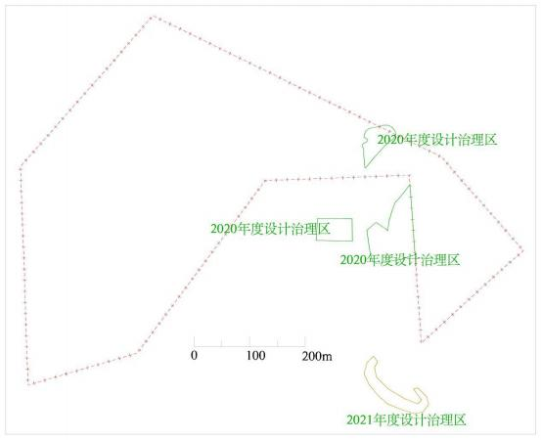
图 2-1 前期治理区分布图

第三章 本年度矿山生产计划

一、本年度的主要生产指标计划
2023 年 1 月 1 日至 2023 年 12 月 31 日期间进行矿山治理工作，采矿证延续、 矿山地质环境治理等工作；
根据矿山实地调查，并与采矿权人赤峰市振宇矿业有限公司沟通，矿山目前 处于停产状态。2023 年度未计划投入生产，故本年度阿鲁科尔沁旗新民凝灰岩 矿未设计生产计划。

以上内容仅为本文档的试下载部分，为可阅读页数的一半内容。如要下载或阅读全文，请访问：https://d.book118.com/046133115240010030

